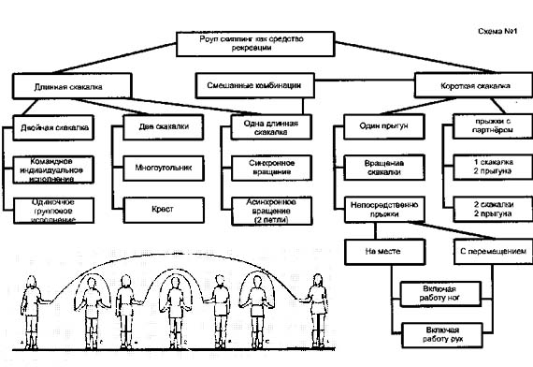  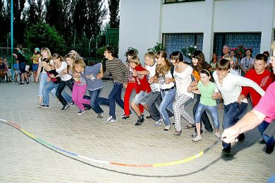  МБУ ЦРДПиМ «Прометей»  город Ноябрьск, МК – 15,  тел./ факс (349 - 6) 31 - 19 – 24,  e – mail: d.prometei2010@yandex.ru  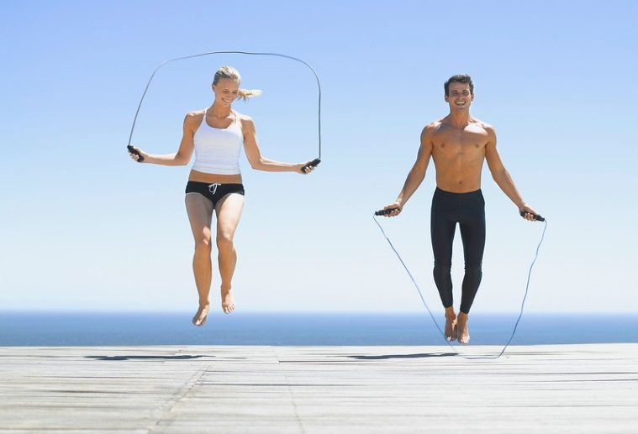  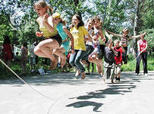 | Скиппинг, или роуп-скиппинг  (англ. skipping, rope-skipping) - это упражнение, которое выполняется при помощи прыжков через скакалку. Правильнее употреблять второй термин, первая составляющая которого («роуп») обозначает веревку, то есть скакалку.  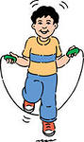  Основоположником нового массового вида спорта был бельгийский тренер футбольной команды Ричард Стендаль,  который создал первую команду по роуп-скиппингу и возглавил в  1983 г. Международную организацию роуп-скиппинга.  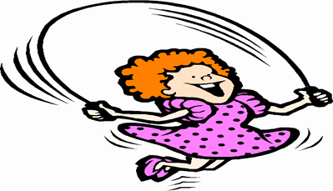  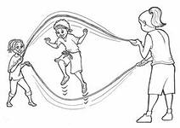  Прыжки через скакалку развивают выносливость, скорость, силу, поэтому их активно используют спортсмены как часть тренировки.  Скиппинг укрепляет дыхательную и сердечно-сосудистую системы.  Такие упражнения развивают мышцы (тренируются все группы – рук, ног, плеч, пресс, мышцы спины, ягодиц и т.п.) и развивают ловкость, координацию, «прыгучесть».  3 минуты прыжков на скакалке заменяют 9 минут бега.  Роуп-скиппинг можно использовать с различной направленностью:  - - оздоровительная;  - - рекреативная - игры, эстафеты со скакалками, шоу-программы;  - - развитие физических качеств;  - - спортивная. | Управление по делам семьи и молодежи  Администрации города Ноябрьск  Муниципальное бюджетное учреждение  «Центр по работе с детьми, подростками и молодежью «Прометей»  Городской семинар с проведением мастер – класса на тему:  «Роуп – скиппинг –  инновационная форма  активного досуга с детьми, подростками и молодежью»  специалист по работе с молодежью  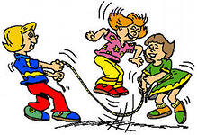  Анжела Аркадьевна Варгуца  2013 год  г.Ноябрьск  